**Authentischer Einblick in die Ausbildung bei Hettich**

**Mitmachaktionen und ein E-Scooter lockten zahlreiche Interessierte an**

**Wie sieht eine Ausbildung bei Hettich wirklich aus? Das erfuhren über 150 Schülerinnen und Schüler bei der Veranstaltung „Ausbildung Live @ Hettich“ am 8. und 9. Mai 2025 im Ausbildungszentrum in Kirchlengern aus erster Hand. Mit abwechslungsreichen Mitmachaktionen und einem E-Scooter-Gewinnspiel präsentierten die Auszubildenden die 15 Ausbildungsberufe und zwei dualen Studiengänge des Unternehmens.**

„Unsere Auszubildenden haben nicht nur ein tolles Event organisiert, sondern auch die Social-Media-Kampagne samt Gewinnspiel-Organisation dafür selbst in die Hand genommen. Das zeigt, wie vielseitig die Ausbildung bei Hettich ist und wie wir junge Menschen in allen Bereichen fördern - von handwerklichen Fertigkeiten bis hin zu digitaler Kompetenz," erklärt Dirk Bartz, Ausbildungsleiter bei Hettich. Die Auszubildenden haben im Vorfeld des Events selbständig eine umfassende Social-Media-Kampagne konzipiert und umgesetzt, um die Zielgruppe optimal zu erreichen und für die Veranstaltung zu begeistern. Dabei gestalteten sie den Großteil der Aufgaben für die Schüler selbst und verlosten am Ende einen E-Scooter im Wert von 600,-€. Hettich legt großen Wert darauf, den jungen Talenten frühzeitig Verantwortung zu übertragen und sie aktiv in die Gestaltung der Ausbildung einzubinden.

**Bewerbungsstart für Ausbildungsbeginn 2026 ab Juni**

Hettich nimmt ab dem 16. Juni 2025 Bewerbungen für das Ausbildungsjahr 2026 entgegen. Das Unternehmen bietet 15 verschiedene Ausbildungsberufe und zwei duale Studiengänge an. Noch mehr Informationen und unterhaltsame Einblicke in die Hettich-Ausbildung gibt es auf der Karriereseite unter ausbildung.hettich.com, auf Instagram unter hettich_karriere und auf TikTok unter hettich_ausbildung.

Folgendes Bildmaterial steht auf **www.hettich.com** zum

Download bereit:

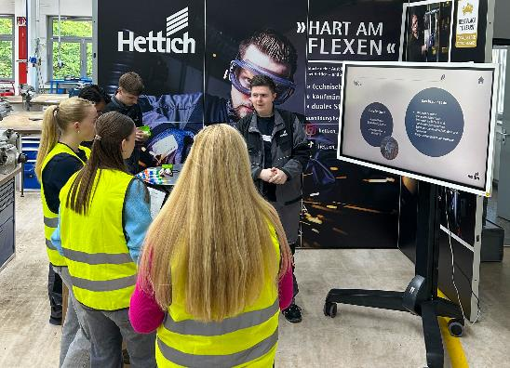   
172025_a  
Leon Timmert, Industriemechaniker im ersten Lehrjahr, hilft Schüler*innen bei ihren Einstiegsmöglichkeiten in die Hettich-Welt. Foto: Hettich

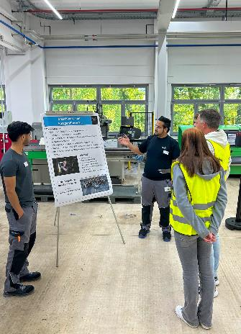   
172025_b  
Beim Tag der offenen Tür präsentierten die Auszubildenden praxisnah den Beruf des Maschinen- und Anlagenführers – direkt an der Maschine und aus erster Hand. Foto: Hettich

Über die Hettich Education Academy

Seit Beginn 2022 gibt es die Hettich Education Academy: Eine Gesellschaft, in der den Auszubildenden der Hettich Gruppe in OWL mehr Verantwortung übertragen wird, denn sie wird gemeinschaftlich von Auszubildenden sowie Kolleginnen und Kollegen der Aus- und Weiterbildung geführt. Die Hettich Education Academy wurde mit dem Gedanken gegründet, das vorhandene Potential aller Beteiligten durch den Aufbau eines Generationen-Netzwerkes zu vereinen und effizient zu nutzen. Durch die neue Gesellschaft möchte Hettich zum einen Nachwuchstalente bestmöglich fördern und zum anderen die Weiterbildung aller Kolleginnen und Kollegen der Hettich Gruppe weiter vorantreiben. Das Besondere: Neben ihrer Berufsausbildung werden die Auszubildenden unternehmerisch tätig. Sie erhalten die Möglichkeit, sich über den normalen Ausbildungsrahmenplan hinaus zu engagieren.

Über Hettich

Hettich wurde 1888 gegründet und gehört heute zu den weltweit größten und erfolgreichsten Herstellern von Möbelbeschlägen. Stammsitz des Familienunternehmens ist Kirchlengern im Möbelcluster Ostwestfalen. Rund 8.400 Kolleginnen und Kollegen arbeiten gemeinsam daran, unsere zukunftsfähigen Lösungen in über 100 Länder zu liefern. Die Marke Hettich steht mit ihrem Unternehmensversprechen „It's all in Hettich“ für ein umfassendes Leistungsportfolio, das sich weltweit konsequent an den Bedürfnissen der Kunden orientiert. Nachhaltiges Handeln unter sozialen, gesellschaftlichen und ökologischen Aspekten hat dabei traditionell schon immer höchste Priorität. www.hettich.com